- 打开jmeterUI 界面，也许你需要在测试计划中把连接的jar包引入进来
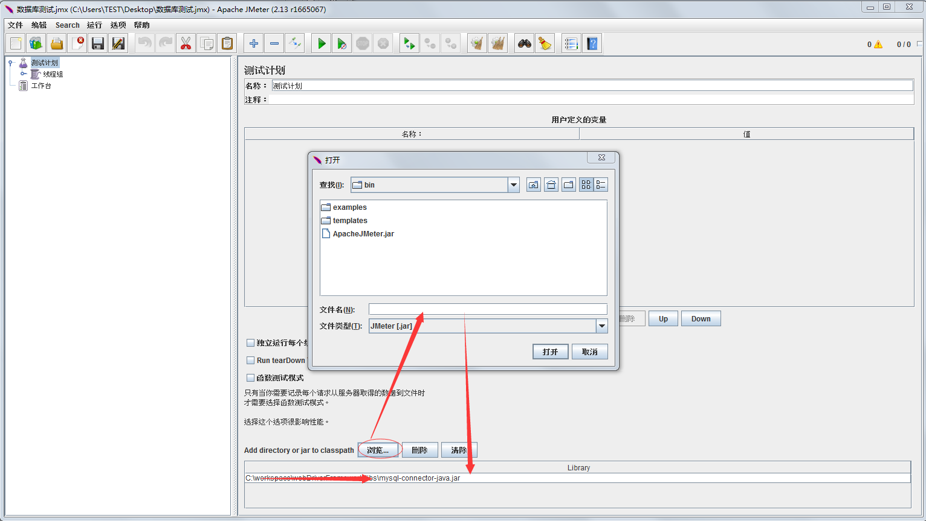
- 添加个线程组然后在线程组上右击选择 JDBC 配置
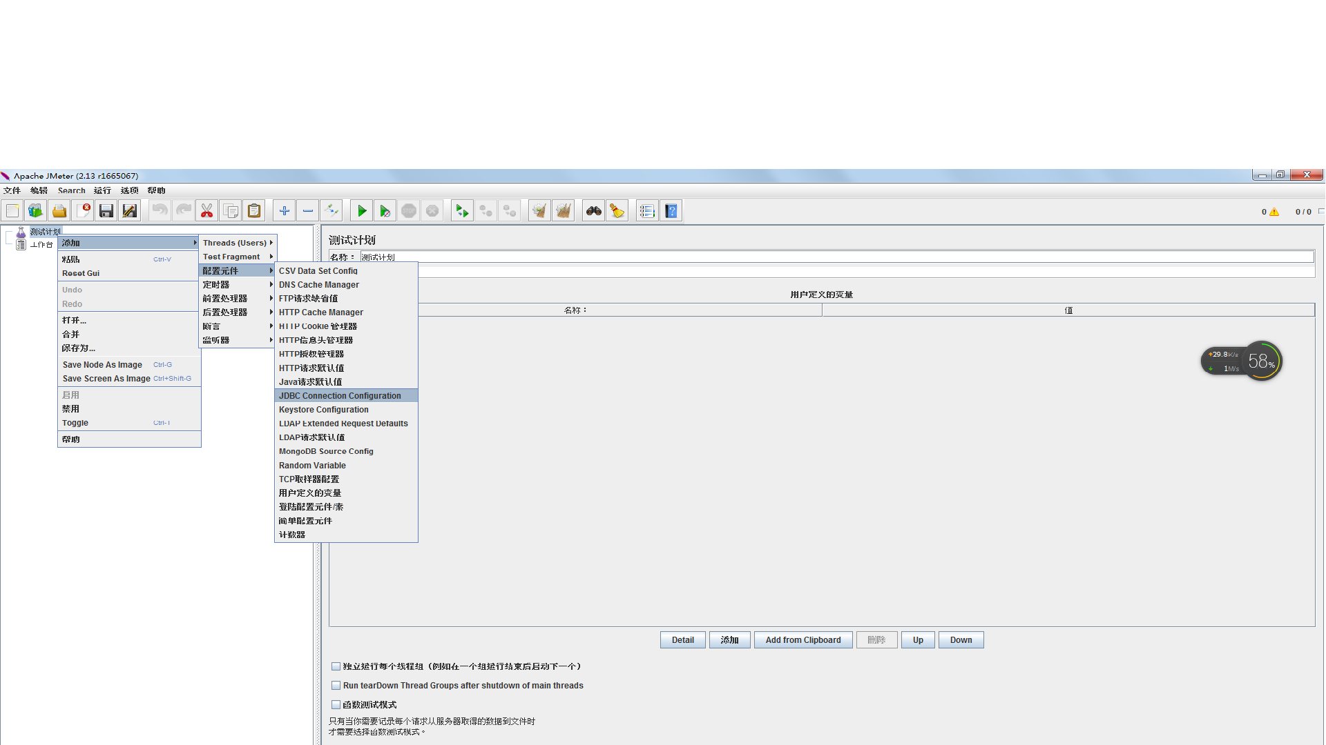
- 配置JDBC选项
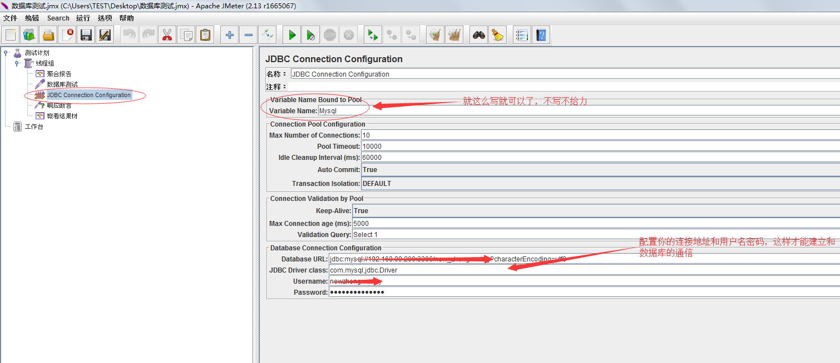
- 创建jdbc request
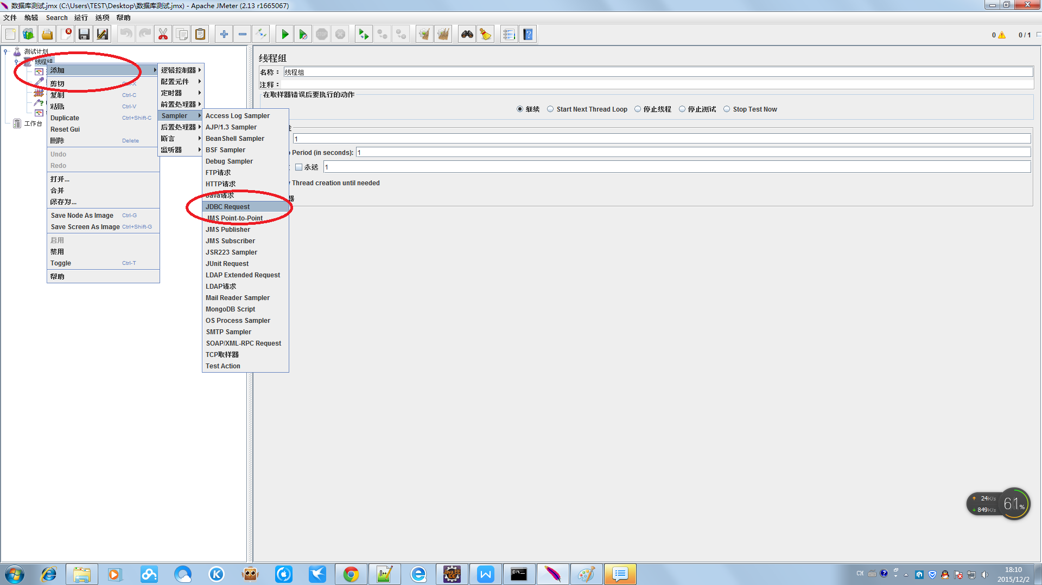
- 添加request的内容，变量名记得写Mysql昂，不然也许又要报错
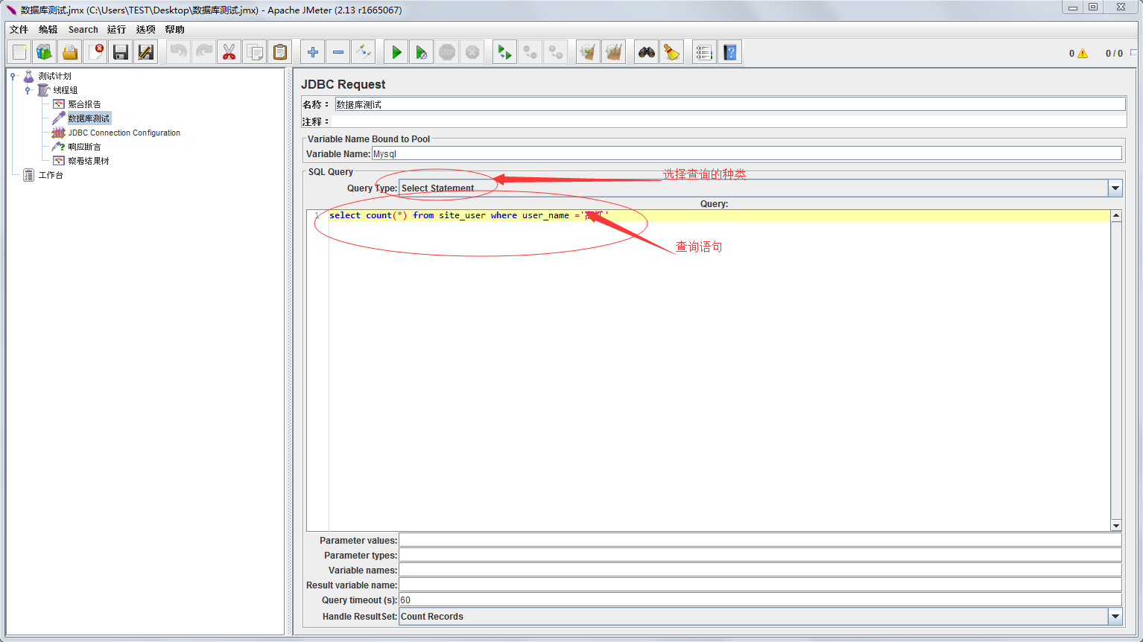
- 添加测试检查点
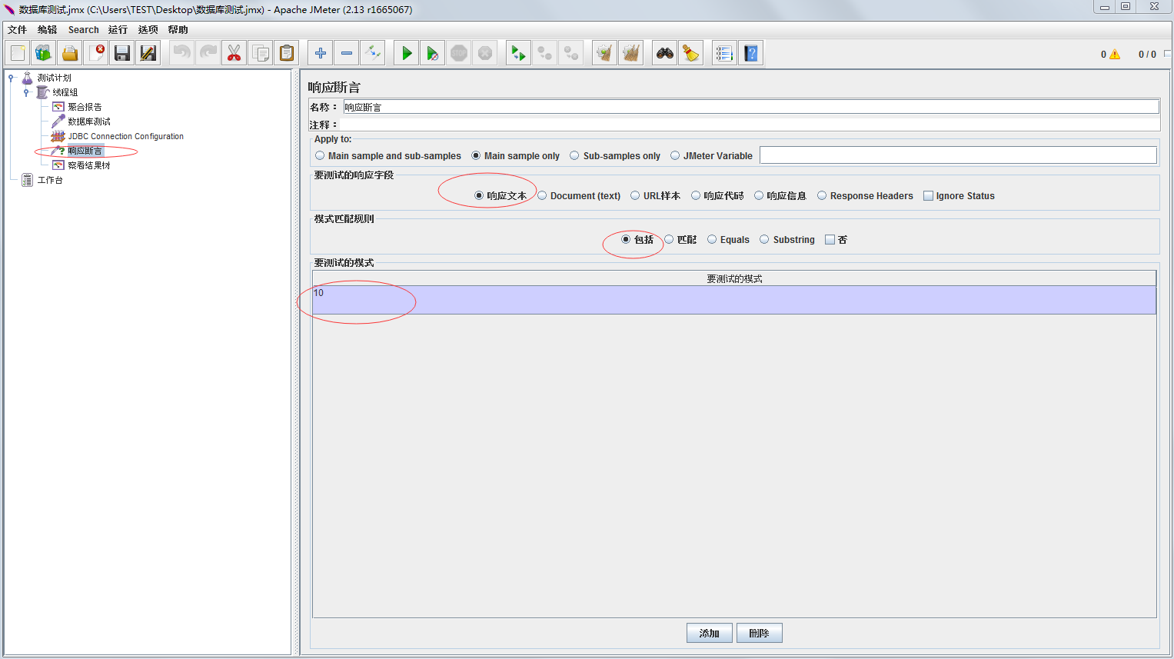
- 添加监听器如聚合报告和结果树等
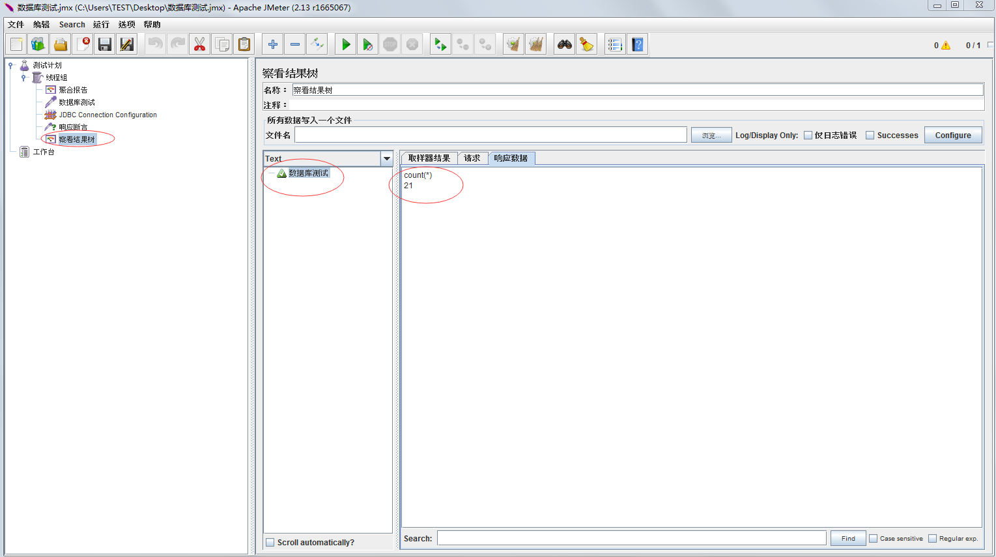

哎呦，来试试噜~~~~~~~

